桂林电子科技大学
大学生创新训练计划项目
中期进展报告

项目名称： 基于人工智能的低空物联网路由策略
项目级别： 自治区级
项目编号： S202510595243
项目类别： 创新训练项目
项目负责人： 黄梓一
指导教师： 王珏喆
项目所在单位： 桂林电子科技大学信息与通信学院
填写日期： 2026年5月22日

桂林电子科技大学创新创业学院制
一、项目主要进展（附已发表论文或其他成果复印件）
（一）目前已开展的主要工作
1. 完成低空物联网路由策略研究框架搭建，围绕“动态拓扑、动态业务、动态链路质量”三类因素建立仿真实验环境。
2. 完成网络拓扑、业务需求池、链路事件和路由决策流程的程序化建模，形成可重复运行的 Python 仿真流程。
3. 设计面向数据报转发的 Observation V2 状态表示，综合节点、链路、队列和业务目的节点等信息，为智能路由模型提供输入。
4. 构建 GNN-PPO 路由决策模型，将图神经网络用于提取拓扑和链路特征，将 PPO 用于训练下一跳选择策略。
5. 完成与 shortest delay、least loss、hash ECMP 等基线策略的对比评估，初步验证智能路由在动态场景中的收益。
（二）阶段性目标完成情况
截至中期检查，项目已完成文献调研、仿真环境搭建、动态场景生成、强化学习路由模型训练及初步对比实验，达到项目中期“形成可运行算法原型并获得阶段性实验结果”的目标。
策略 | 平均收益 | 无效决策 | 阶段结论
GNN-PPO | 75.65 | 0 | 综合收益最高，动态适应性较好
Shortest delay | 69.75 | 0 | 时延表现稳定，但综合收益低于 PPO
Least loss | 约 69 | 0 | 偏重链路可靠性，整体收益一般
Hash ECMP | 约 68 | 0 | 负载分散能力有限，难以感知链路动态

（三）经费使用情况
目前经费主要用于论文发表的版面费。
（四）取得的主要成果
1. 形成低空物联网动态路由仿真环境和可复现实验脚本。
2. 形成 GNN-PPO 智能路由策略原型，并完成训练曲线、动态链路、业务需求池和策略对比等成果图。
3. 大创项目EI会议论文录用一篇：
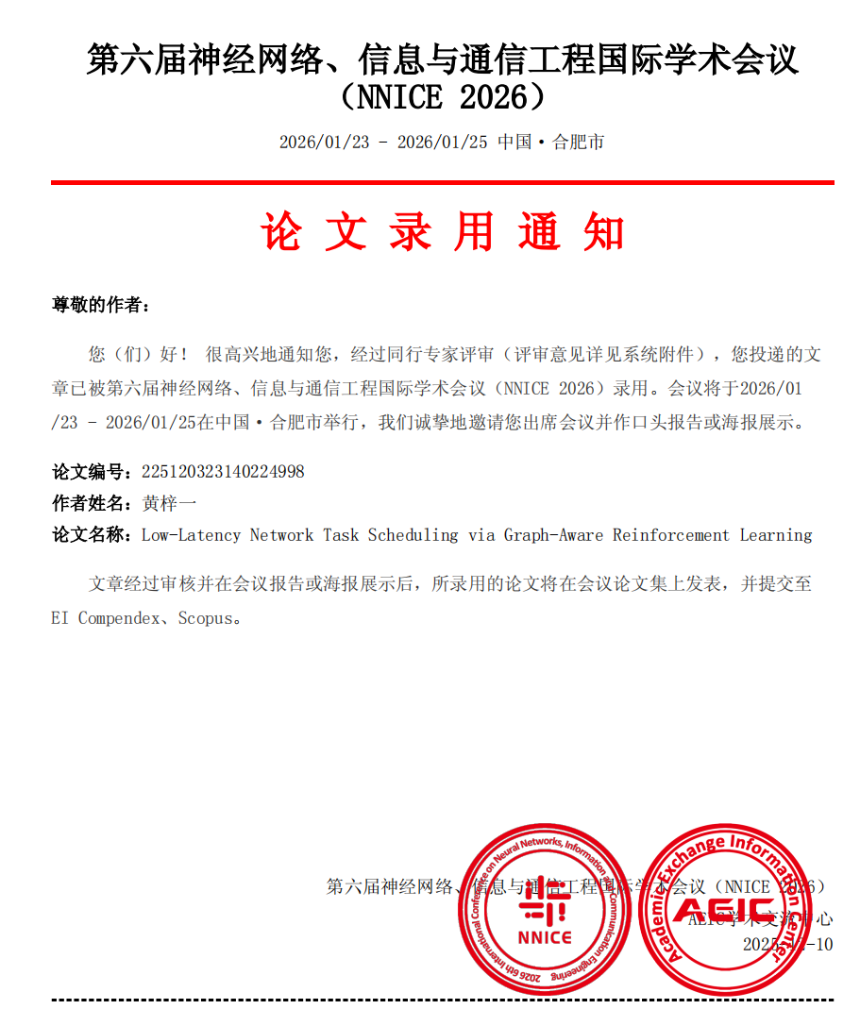
二、下一步工作计划
1. 进一步完善低空物联网场景建模，补充节点移动、链路中断、干扰变化和业务突发等更贴近实际的动态因素。
2. 继续优化 GNN-PPO 模型的奖励函数、动作约束和训练参数，提高策略稳定性、泛化能力和安全转发能力。
3. 扩大拓扑规模和评估场景，增加多组随机种子、不同业务强度和不同链路质量条件下的对比实验。
4. 推进与 Mininet、Ryu、FRR 或其他网络仿真平台的对接，验证算法在更接近真实协议栈环境中的可行性。
5. 整理阶段性代码、实验数据和图表，完善答辩材料，准备论文或软件著作权等成果输出。
三、存在问题及需要说明的情况
1. 当前实验主要基于 Python 内存仿真，距离真实低空物联网协议栈和部署环境仍有差距，后续需要加强仿真平台对接。
2. 现阶段拓扑规模和场景复杂度仍然有限，需要进一步扩展节点数量、业务类型和链路动态事件。
3. 强化学习训练存在一定波动，模型在极端链路失效或高负载条件下的稳定性仍需继续验证。
4. 与传统路由协议的对比仍以启发式基线为主，后续需要补充 OSPF、ECMP 等更完整的协议级对比。

项目负责人签字： 年 月 日
四、指导教师意见
指导老师签字：
年 月 日
五、评审意见
专家检查意见(对项目进展情况的过程性评价及下一步工作的建议):

检查结果(请打√)
合格□ 不合格□
专家组组长签字：
年 月 日
六、学院审核意见
分管院领导签字（盖章）：
年 月 日

附：中期成果图文材料
以下图片选自项目当前仿真环境、训练过程和动态评估结果，能够较完整地支撑中期答辩中“环境已搭建、模型已训练、结果可对比”的展示逻辑。
图1 低空物联网路由仿真拓扑
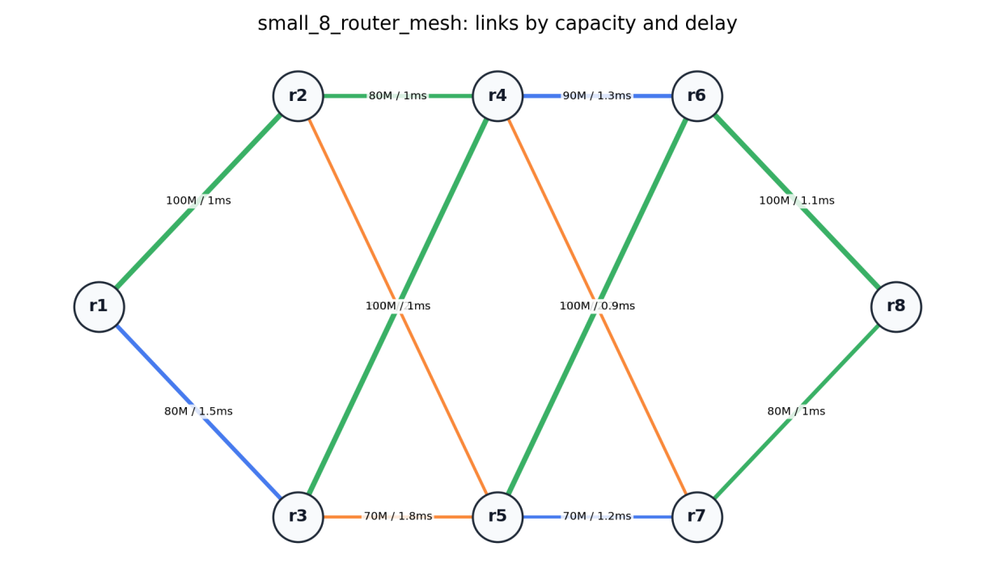
该图展示项目当前构建的低空物联网网络拓扑，包含多节点、多链路及差异化链路质量，为路由策略训练与对比实验提供基础环境。
图2 动态业务需求池变化过程
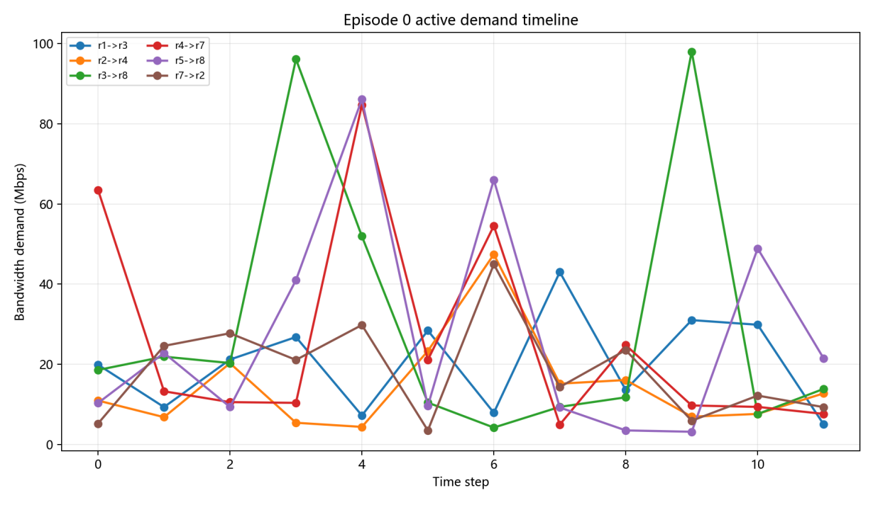
该图展示仿真过程中业务请求的产生、排队、转发与完成情况，用于模拟低空物联网中任务流量随时间变化的场景。
图3 动态链路状态演化
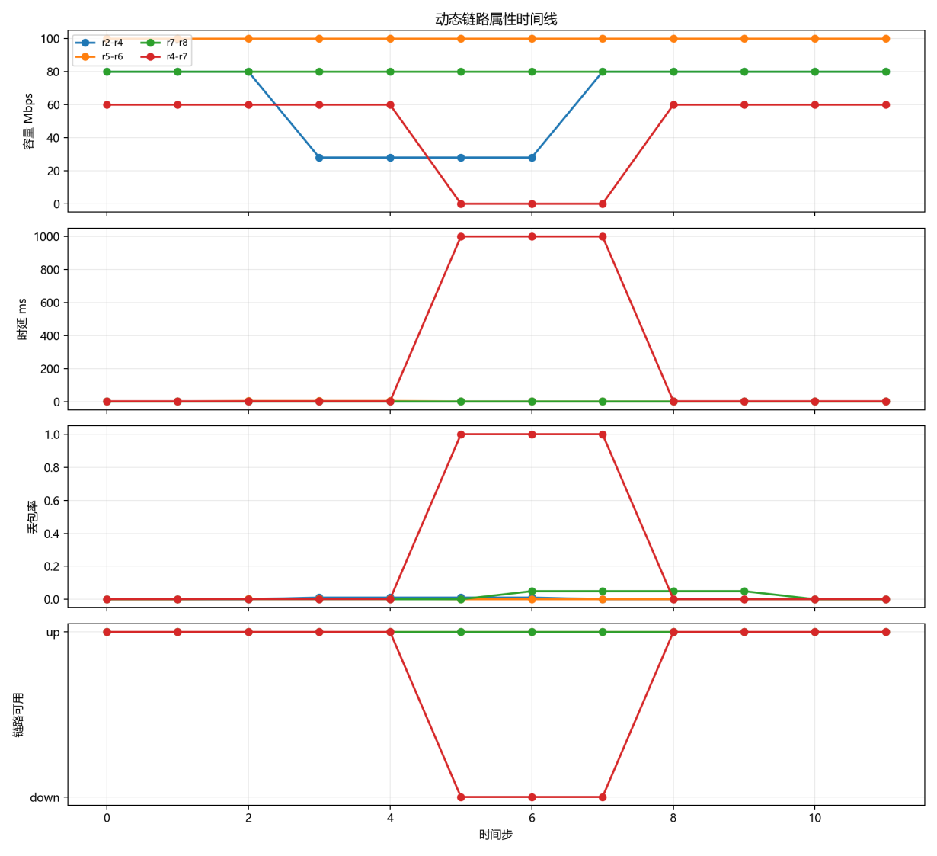
该图展示链路在不同时刻的可用性和状态变化，反映低空平台移动、遮挡、干扰等因素带来的网络动态性。

图4 GNN-PPO 路由模型训练曲线
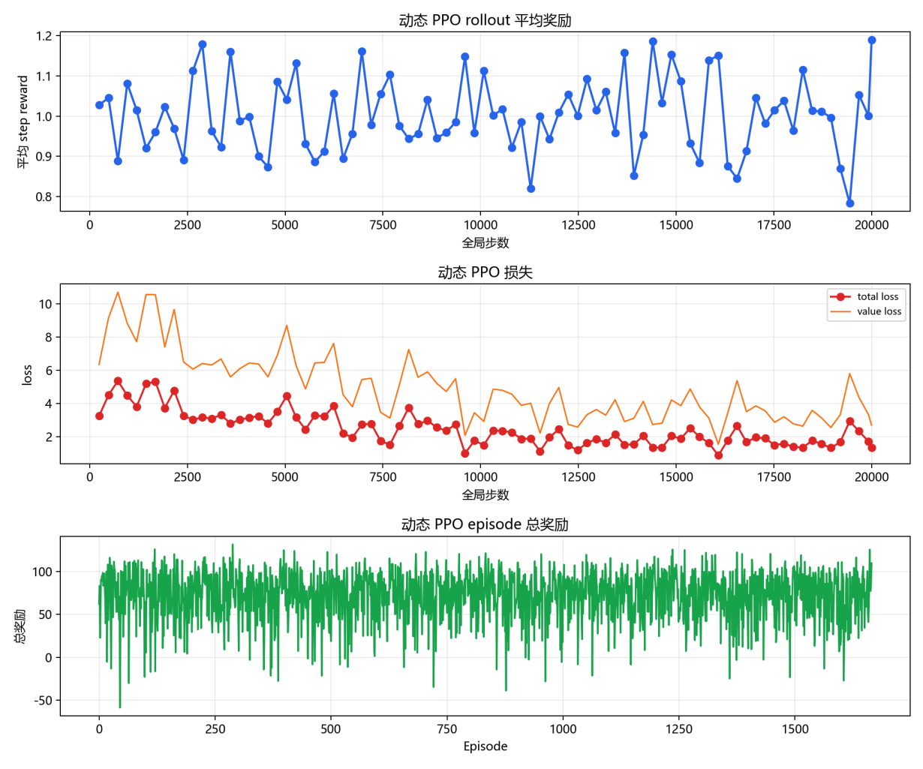
该图展示强化学习路由模型训练过程中的奖励变化，用于观察策略收敛趋势和训练稳定性。
图5 动态场景下路由收益对比
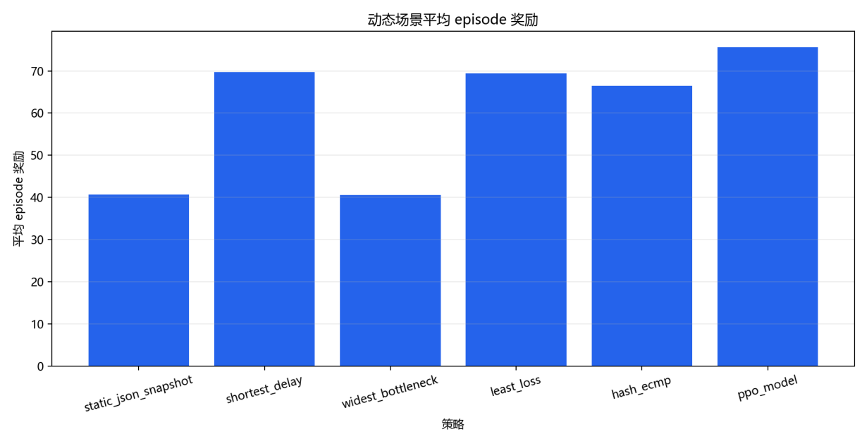
该图展示 PPO 路由策略与 shortest delay、least loss、hash ECMP 等基线策略的收益对比，说明智能路由策略在动态环境下具有更好的综合表现。

图6 动态评估关键指标对比
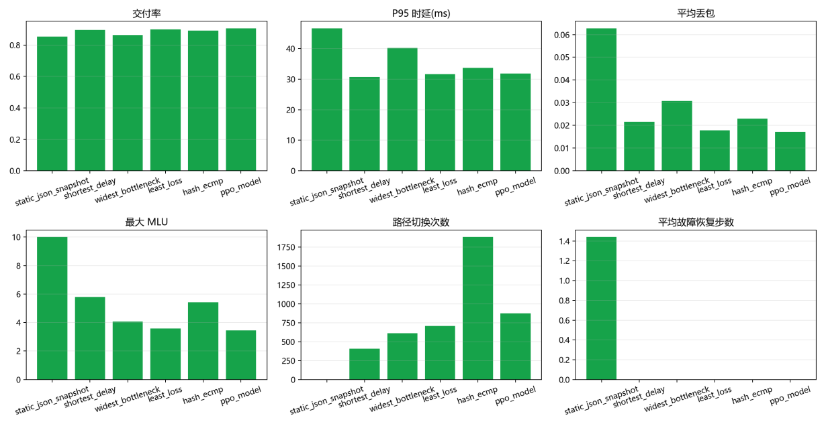
该图从丢包、时延、转发成功率、无效动作等指标对不同路由策略进行比较，为后续优化提供量化依据。

